Szanowni Państwo,
w imieniu redakcji „Dziennika Gazety Prawnej”, w partnerstwie z kluczowymi organizacjami gospodarczymi i samorządami zawodów zaufania publicznego, serdecznie zapraszam na
Gospodarczą Debatę Prezydencką
która odbędzie się 19 marca 2024 r. w godzinach 9.00-11.00 w Unity Tower w Krakowie.
Po trwającej już blisko 22 lata epoce prof. Jacka Majchrowskiego Kraków będzie miał nowego prezydenta. Kto nim zostanie? Kto najlepiej odczytuje dziś wyzwania i szanse miasta, które w ostatnich dekadach tak bardzo się zmieniło – nie tracąc przy tym swego genius loci?
Zaproszenie do debaty otrzymali: Konrad Berkowicz, Łukasz Gibała, Łukasz Kmita, Rafał Komarewicz, Andrzej Kulig, Stanisław Mazur, Aleksander Miszalski, Jerzy Muzyk.
Podczas debaty poruszone zostaną następujące zagadnienia: motory rozwoju, inwestycje, budownictwo i ład przestrzenny, transport zbiorowy i indywidualny, polityka mieszkaniowa, dialog społeczny, rola GBS, rola turystyki, wyzwania demograficzne i silver economy, zieleń.
Partnerzy główni:

· Izba Przemysłowo-Handlowa w Krakowie
· Małopolski Związek Pracodawców Lewiatan

Partnerzy w ramach Forum Samorządów Zawodów Zaufania Publicznego w Krakowie:

· Małopolski Oddział Krajowej Izby Doradców Podatkowych
· Okręgowa Izba Radców Prawnych w Krakowie
· Okręgowa Rada Adwokacka w Krakowie
· Regionalna Rada Polskiej Izby Biegłych Rewidentów w Krakowie
· Małopolska Okręgowa Izba Inżynierów Budownictwa w Krakowie
· Izba Komornicza w Krakowie

Partner: J. Dauman Polska.

Partner medialny: Dziennik Gazeta Prawna.
Debatę poprowadzi Zbigniew Bartuś, redaktor i publicysta Infor PL, DGP.PL i Forsal.pl

Z wyrazami szacunku,

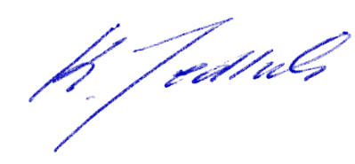
Krzysztof Jedlak
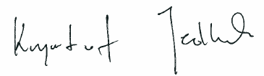
Redaktor naczelny Dziennika Gazety Prawnej

